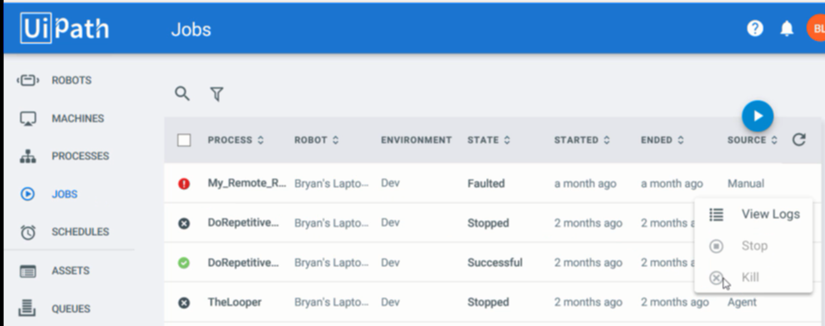

Ta có thể lên cloud và stop hoặc là kill 1 job

Kill: stop cái job đó ngay lập tức, nghĩa là ko hoàn thành cicle

Stop: đưa ra suggestion để stop, ở dưới code phát hiện suggestion đó và quyết định làm gì tiếp theo

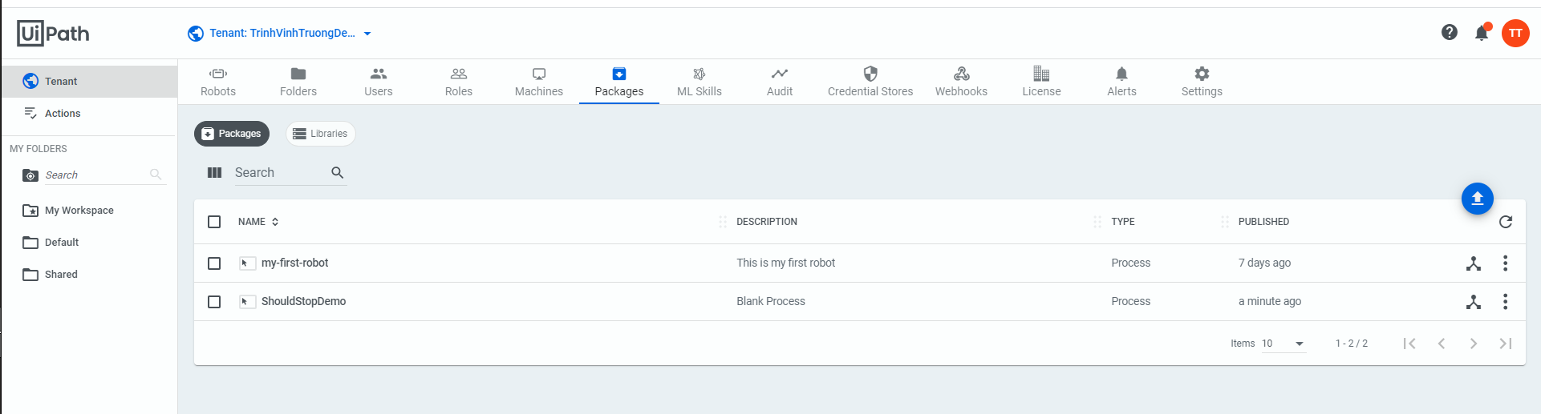

Khi publich lên thì sẽ nằm trong package -> tạo process từ package này

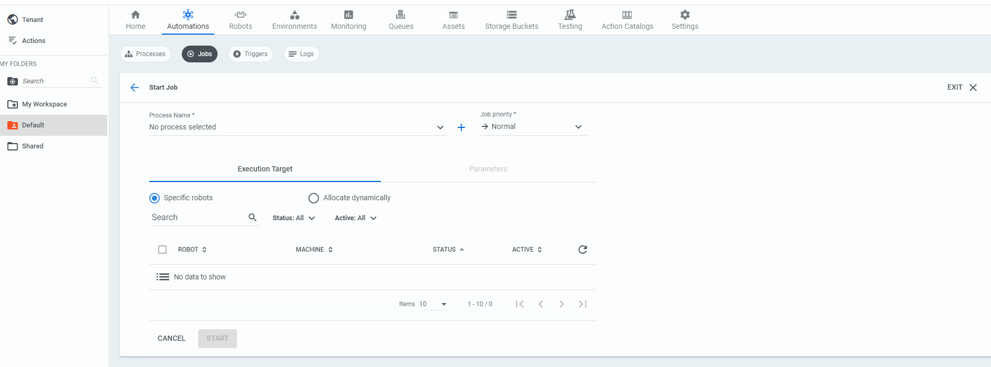

Để chạy process đó thì vào job

4. 4. Add the STOP feature!

Sử dụng should stop

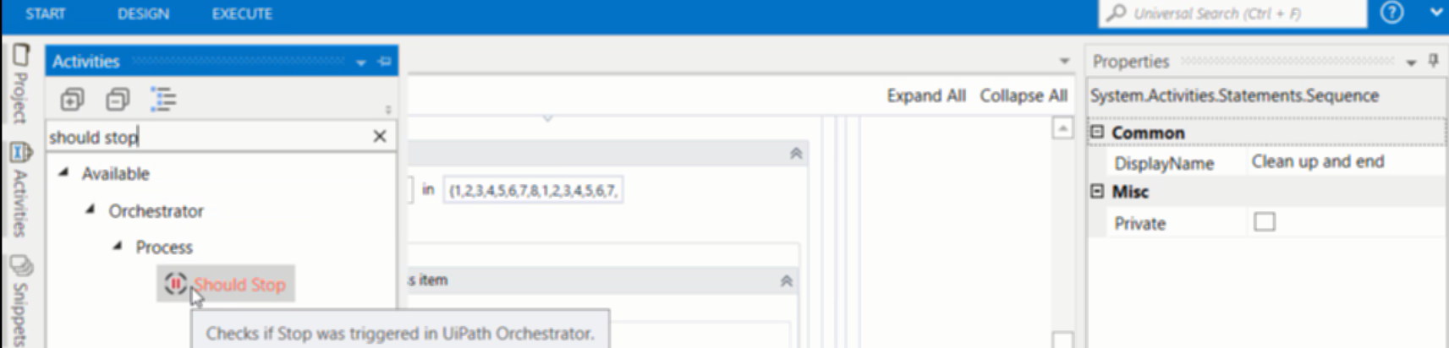

Đặt vào đầu loop là hợp lý

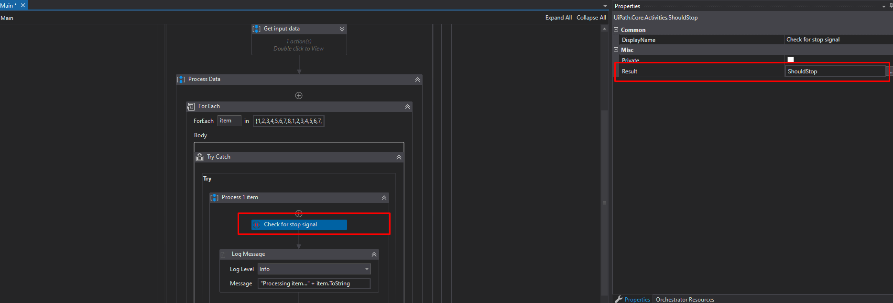

Khi nhấn stop thì result sẽ là true, đưa biến vào output dựa vào giá trị của biến quyết định sẽ làm gì

Để stop thì với for thì break khi biến đó bằng true

Với while thì thêm điều kiện and vào sau điều kiện why, why không nhất stop kèm điều kiện ban đầu

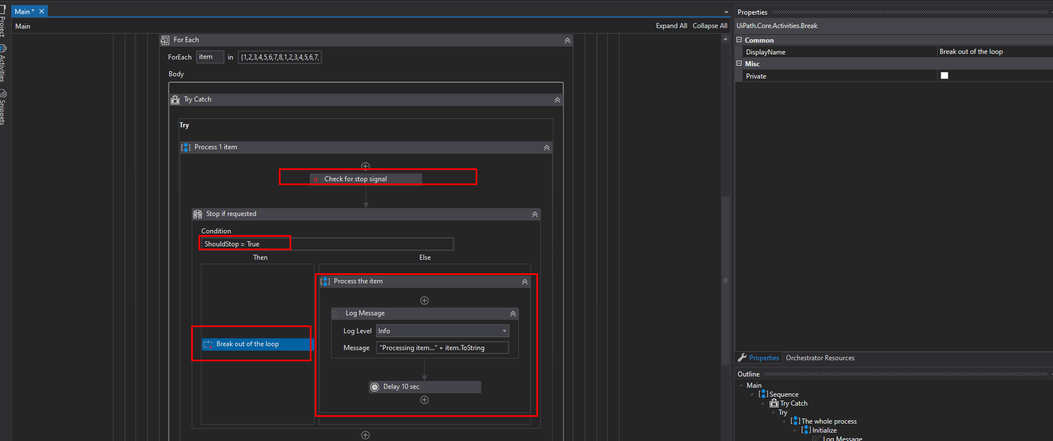

Như vậy thì khi nhấn stop sẽ không thực hiện loop tiếp theo nữa, nhưng vẫn thực hiện clear up sau đó -> có thể dựa vào biến stop để quyết định làm gì khi nhấn stop